**giyim, giysiler içeren bir resim

Açıklama otomatik olarak oluşturuldu**

Şekil 1 Hexapod Robot

Çok ayaklı robotlar sınıflandırmasında yer alan hexapod robot, hareket etmek için altı ayağı olan bir robot olarak tanımlanmaktadır. Robot Şekil1’de gösterilmektedir. Her bir bacak 3 serbestlik derecesine sahiptir.

oyuncak içeren bir resim

Açıklama otomatik olarak oluşturuldu

Şekil 2 Bir bacak üzerinde bulunan eksenler

Bulunan her bir eklemdeki serbestlik derecelerinin dönüş yönleri Şekil 2’de gösterilmiştir. Bacakların sahip olduğu ara eklemlerin hepsi Z ekseni etrafında dönebilmektedir. Robotun hareket ettirilmesinde kullanılacak hayali toplam 7 adet koordinat sistemi robot üzerinde bulunmaktadır. Bunlardan biri gövdenin ortasında diğerleri ise her bir bacağın gövdeye olan bağlantı noktasında bulunur. Ayrıca her bir bacağın ayak tabanında hayali noktalar bulunmaktadır. Bu hayali noktaların pozisyonları, kendi bacağını robotun gövdesine bağlandığı yerdeki koordinat sistemine göre çözümler yaparak bulunur. Bu hayali noktalar istenilen pozisyonlara getirilerek robota hareketler yaptırılır.

**İleri Kinematik**

İncelenen robotun kinematiğini elde etmek için, Denavit-Hartenberg algoritmasını kullanmak ve bunu hexapod robotun bir bacağına uygulamak gerekir. Bu robot, her bir bacakta üç serbestlik derecesine (DOF) sahip altı özdeş bacaktan oluşan simetrik bir yapıdan oluşur

Şekil2’de gösterildiği gibi bir bacak 3 ana eksenden ve bacak tabanının pozisyonun tutulduğu eksenden oluşmaktadır. Koordinat sisteminde mavi olan eksen Z eksenini, yeşil olan eksen Y eksenini, kırmızı olan eksen ise X eksenini göstermektedir. Şekil2’de gösterildiği gibi ilk 3 eksen Z ekseni etrafında dönme kabiliyetine sahiptir. 4. Eksen ise ayak tabanının pozisyonunu göstermek için konulmuştur. Bu koordinat sistemi ayak tabanının pozisyon bilgisini tutmak için konulmuş herhangi bir dönme yetisine sahip değildir.

Şekil3’te bir bacağın ayak tabanındaki koordinat sistemindeki Y ekseninden görünüşü verilmiştir. 1. eksen robotun hareket edebilmesi için bacağı kendi etrafında döndürebilmektedir. 2. ve 3. Eksenlerde ayağı havaya kaldırmak için 1.eksenin X ekseninde 90 derece döndürülmüş şeklinde bir koordinat sistemine sahiptir. Sonuç olarak şekil3’te gösterildiği gibi her bir eksen mavi okla gösterilen Z ekseni etrafında döner.

metin içeren bir resim

Açıklama otomatik olarak oluşturuldu

Şekil 3 Bir bacağın ayak tabanındaki Y ekseninden görünüşü

harita içeren bir resim

Açıklama otomatik olarak oluşturuldu

Şekil 4 Bacak üzerindeki uzunluk isimleri

Şekil4’te gösterildiği gibi her bir bacak 3 eksenden ve 3 eklemden oluşmaktadır. Bacağın robotun gövdesiyle birleştiği ekleme coxia, 2. ekleme tibia ve 3.ekleme ise femuar ismi verilmektedir. Bu eklemlere Denavit-Hartenberg yönteminin uygulanmasıyla elde edilen parametreler Tablo 1'de gösterilmektedir.

Tablo 1 D-H değişkenleri

|  |  |  |  |  |
| --- | --- | --- | --- | --- |
| i | αi | ai-1 | di |  |
| 1 | 0 | 0 | 0 | $θ_{1}$ |
| 2 | 90 | coxia | 0 | $θ_{2}$ |
| 3 | 90 | 0 | tibiaH | 0 |
| 4 | -90 | tibiaX | 0 | $θ_{3}$ |
| 5 | 90 | femuarX | 0 | 0 |
| 6 | 0 | 0 | femuarH | 0 |

D-H değişkenlerinin belirlenmesiyle her bir eklem için aşağıdaki genel eklem dönüşüm matrisi kullanılır.

|  |  |
| --- | --- |
| $${}_{i}^{i-1}T=\left[\begin{matrix}cosθ_{i} & -sinθ_{i} & 0 & a_{i-1} \\ sinθ_{i}.cos∝_{i-1} & cosθ_{i}.cos∝_{i-1} & -sin∝_{i-1} & -sin∝_{i-1}.d_{i} \\ sinθ_{i}.sin∝_{i-1} & cosθ_{i}.sin∝_{i-1} & cos∝_{i-1} & cos∝_{i-1}.d_{i} \\ 0 & 0 & 0 & 1\end{matrix}\right]$$ | [1] |

D-H yöntemi ve tablodaki parametre değerleri ile her bir eksendeki dönüşüm matrisi aşağıda verilen denklemlerdeki gibi bulunur.

|  |  |
| --- | --- |
| $${}_{1}^{0}T=\left[\begin{matrix}cosθ_{1} & -sinθ_{1} & 0 & 0 \\ sinθ_{1} & cosθ_{1} & 0 & 0 \\ 0 & 0 & 1 & 0 \\ 0 & 0 & 0 & 1\end{matrix}\right]$$ | [2] |
| $${}_{2}^{1}T=\left[\begin{matrix}cosθ_{2} & -sinθ_{2} & 0 & coxia \\ 0 & 0 & 1 & 0 \\ -sinθ_{2} & -cosθ_{2} & 0 & 0 \\ 0 & 0 & 0 & 1\end{matrix}\right]$$ | [3] |
| $${}_{3}^{2}T=\left[\begin{matrix}1 & 0 & 0 & 0 \\ 0 & 0 & 1 & tibiaH \\ 0 & -1 & 0 & 0 \\ 0 & 0 & 0 & 1\end{matrix}\right]$$ | [4] |
| $${}_{4}^{3}T=\left[\begin{matrix}cosθ_{3} & -sinθ_{3} & 0 & tibiaX \\ 0 & 0 & -1 & 0 \\ sinθ_{3} & cosθ_{3} & 0 & 0 \\ 0 & 0 & 0 & 1\end{matrix}\right]$$ | [5] |
| $${}_{5}^{4}T=\left[\begin{matrix}1 & 0 & 0 & femuarX \\ 0 & 0 & 1 & 0 \\ 0 & -1 & 0 & 0 \\ 0 & 0 & 0 & 1\end{matrix}\right]$$ | [6] |
| $${}_{6}^{5}T=\left[\begin{matrix}1 & 0 & 0 & 0 \\ 0 & 1 & 0 & 0 \\ 0 & 0 & 1 & femuarH \\ 0 & 0 & 0 & 1\end{matrix}\right]$$ | [7] |

Yukarıdaki dönüşüm matrislerinin çarpılmasıyla ana çerçeveden araç çerçeveye doğru ileri yönlü robot kinematiği çıkartılır. Toplam dönüşüm, denklem belirtildiği gibi ifadelerinin çarpılmasıyla elde edilir ve elde edilen ifade, robotun bacağının gövdeye bağlandığı koordinat sistemi ile bacağın tabanı arasındaki ilişkiyi temsil eder.

|  |  |
| --- | --- |
| $P_{x}=cosθ_{1}*(coxia+femuarX*cosθ_{2+3}-femuarH*sinθ_{2+3}+tibiaX*cosθ_{2}-tibiaH*sinθ_{2})$ | [8] |
| $P_{y}=sinθ_{1}*(coxia+femuarX*cosθ_{2+3}-femuarH*sinθ_{2+3}+tibiaX*cosθ_{2}-tibiaH*sinθ_{2})$ | [9] |
| $P_{z}=-femuarH*cosθ_{2+3}-femuarX*sinθ_{2+3}-tibiaH*cosθ_{2}-tibiaX*sinθ_{2})$ | [10] |

## **Ters Kinematik**

Ters kinematik, kartezyen sistemde bacağın istenilen konuma getirilmesi için açıların koordinatlar cinsinden belirlenmesi işlemidir. Doğrudan kinematik tarafından ortaya konan problemden farklı olarak, denklemleri elde etme prosedürü robotun konfigürasyonuna büyük ölçüde bağlıdır, bu da onu karmaşık bir prosedür haline getirir, çünkü bu denklemleri sistematik olarak elde etmek çok zordur, hatta açıkça imkansızdır. Bu durumda ters kinematik, bacağın şekline dayalı geometrik değerlendirmelerle elde edilir. Şekil 3 dikkate alındığında, elde edilen denklemler aşağıda sırası ile gösterilmiştir.

İleri kinematik denklemlerinden faydalanarak aşağıdaki denklemde sol ve sağ taraftaki ifadeleri bulup birbirlerine eşitleyelim.

|  |  |
| --- | --- |
| $${}_{6}^{0}{T^{-1}{}_{6}^{0}T}={}_{2}^{1}T{}_{3}^{2}T{}_{4}^{3}{T{}_{5}^{4}{T{}_{6}^{5}T}}$$ | [11] |

Denklem 11’de $[{}_{6}^{0}{T^{-1}{}_{6}^{0}T]}$ çarpımını $S_{L}$, $[{}_{2}^{1}T{}_{3}^{2}T{}_{4}^{3}{T{}_{5}^{4}{T{}_{6}^{5}T}}]$ çarpımını ise $S_{R}$ olarak adlandır isek $S_{L}$ [12] ve $S_{R}$ [13] aşağıdaki gibi bulunur.

|  |  |
| --- | --- |
| $$\left[\begin{matrix}… & … & … & P_{x}*cosθ_{1}* cosθ_{2}- P_{z}* sinθ_{2}-coxia* cosθ_{2}+ P_{y}*cosθ_{2}*sinθ_{1} \\ … & … & … & coxia* sinθ_{2}- P_{z}*cosθ_{2}-P_{x}*cosθ_{1}*sinθ_{2}- P_{y}*sinθ_{1}*sinθ_{2} \\ … & … & … & P_{y}*cosθ_{1}-P_{x}*sinθ_{1} \\ … & … & … & 1\end{matrix}\right]$$ | [12] |
| $$\left[\begin{matrix}… & … & … & ibiaX+femuarX*cosθ_{3}-femuarH*sinθ_{3} \\ … & … & … & tibiaH+femuarH*cosθ_{3}-femuarX*sinθ_{3} \\ … & … & … & 0 \\ … & … & … & 1\end{matrix}\right]$$ | [13] |

Denklem 12 ve Denklem 13 eşitliğinden aşağıdaki eşitlikler bulunur.

|  |  |
| --- | --- |
| $P_{x}*cosθ_{1}* cosθ_{2}- P_{z}* sinθ_{2}-coxia* cosθ_{2}+ P_{y}*cosθ_{2}*sinθ_{1}=tibiaX+femuarX*cosθ_{3}-femuarH*sinθ_{3}$ | [14] |
| $coxia* sinθ_{2}- P_{z}*cosθ_{2}-P_{x}*cosθ_{1}*sinθ_{2}- P_{y}*sinθ_{1}*sinθ_{2}= tibiaH+femuarH*cosθ_{3}-femuarX*sinθ_{3}$ | [15] |
| $$P_{y}*cosθ_{1}-P_{x}*sinθ_{1}=0$$ | [16] |

Denklem 17 ile $θ_{1}$ aşağıdaki gibi bulunur.

|  |  |
| --- | --- |
| $$θ_{1}=\tan{\frac{p_{y}}{p_{x}}}$$ | [17] |

Denklem 16 ve Denklem 17 aşağıdaki gibi sadeleştirilir.

|  |  |
| --- | --- |
| $cosθ_{2}*\left(P_{x}*cosθ_{1}-coxia + P_{y}*sinθ_{1}\right) -P_{z}*sinθ_{2}-tibiaX =femuarX*cosθ_{3}-femuarH*sinθ_{3}$ | [18] |
| $sinθ_{2}*\left(coxia- P_{x}*cosθ_{1}\right) -P_{y}*sinθ_{1}-tibiaX =femuarX*cosθ_{3}-femuarH*sinθ_{3}$ | [19] |
| $$K=P_{x}*cosθ_{1}-coxia+P_{y}+sinθ_{1}$$ | [20] |
| $$cosθ_{2}*K - P_{z}*sinθ_{2}-tibiaX=femuarX*cosθ_{3}-femuarH*sinθ_{3}$$ | [21] |
| $$-sinθ_{2}*K - P_{z}*cosθ_{2}-tibiaH=femuarX*cosθ_{3}+femuarX*sinθ_{3}$$ | [22] |

Denklem 21 ve Denklem 22 kareleri alınır ve toplanır ise

|  |  |
| --- | --- |
| $sinθ_{2}*\left(2*K*tibiaH+2* P_{z}* tibiaX\right)+cosθ_{2}*\left(-2*K*tibiaX+2* P_{z}* tibiaH\right)+K^{2}+ {P_{z}}^{2}+{tibiaH}^{2}+{tibiaX}^{2}= {femuarH}^{2}+{femuarX}^{2}$ | [23] |
| $sinθ_{2}*\left(2*K*tibiaH+2* P_{z}* tibiaX\right)+cosθ_{2}*\left(-2*K*tibiaX+2* P_{z}* tibiaH\right)= {femuarH}^{2}+{femuarX}^{2}-K^{2}- {P_{z}}^{2}-{tibiaH}^{2}-{tibiaX}^{2}$ | [24] |
| $$A= \left(2*K*tibiaH+2* P_{z}* tibiaX\right)$$ | [25] |
| $$B= \left(-2*K*tibiaX+2* P_{z}* tibiaH\right)$$ | [26] |
| $$C= sinθ_{2}*A+cosθ_{2}*B$$ | [27] |

Denklem 25-27 kullanılarak $θ_{2}$ aşağıdaki gibi hesaplanır.

|  |  |
| --- | --- |
| $$θ_{2}= atan2⁡(A,B)+atan2⁡(sqrt(A^{2}+B^{2}-C^{2},C)$$ | [28] |

$θ_{3}$ değeri için

|  |  |
| --- | --- |
| $femuarH* cosθ_{3}+femuarX* sinθ_{3}=coxia* sinθ_{2}-P_{z}* cosθ_{2}-P_{x}* cosθ_{1}* sinθ_{2}-P_{y}* sinθ_{1}* sinθ_{2}-tibiaH$ | [29] |
| $A= femuarX$ | [30] |
| $$B= femuarH$$ | [31] |
| $$C= coxia*sinθ_{2}-P_{z}*cosθ_{2}-P_{x}*cosθ_{1}*sinθ_{2}-P_{y}*sinθ_{1}*sinθ_{2}-tibiaH$$ | [32] |

Denklem 30-32 kullanılarak $θ_{3}$ aşağıdaki gibi hesaplanır.

|  |  |
| --- | --- |
| $$θ_{3}= atan2⁡(A,B)+atan2⁡(sqrt(A^{2}+B^{2}-C^{2},C)$$ | [33] |

## **Algoritma**

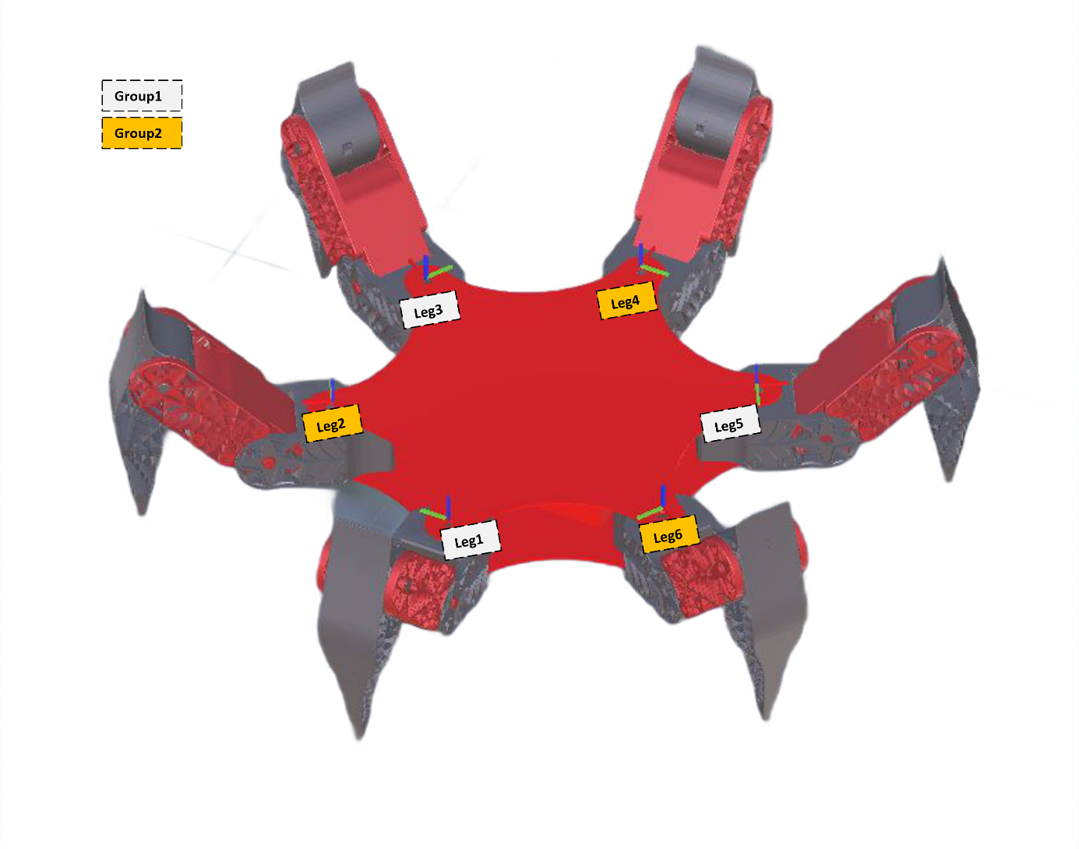

Şekil 5 Robot üzerindeki bacak grupları

Örümcek robotun çeşitli hareketleri düzgün, dengeli ve kontrollü bir şekilde yapabilmesi için ayakların birbiriyle senkron çalışması gerekmektedir. Bunun için örümcek robotun sahip olduğu altı ayak iki gruba ayrılarak sırasıyla hareket ettirilir. Her bir gruptaki ayaklar birbiri ile senkron çalışır iken, hareket eden grubun dışındaki grupta bulunan ayaklar, harekete başlanamadan önceki bulundukları konumdaki ayak tabanı pozisyonunu korur. Diğer üç ayak havada iken hareket etmeyen üç bacak yerde kalarak örümcek robotun devrilmeden hareket ettirilmesi sağlanır. Robot da bulunan ayak gurupları yukarıdaki şekilde gösterilmiştir. Birbirleri ardına sıralan ayaklar sırası ile sarı ve beyaz gruba alınarak yapılan hareketin dengeli ve homojen olması sağlanmıştır.

diyagram içeren bir resim

Açıklama otomatik olarak oluşturuldu

Şekil 6 Algoritma üzerindeki koordinat sistemleri

Kinematik denklem hesapları için robotun üzerindeki çeşitli noktalara ve robotun hareket ettiği uzaya hayali koordinat sistemleri konulmuştur. Her bir bacağın gövdeye bağladığı noktaya LegX (X: Left Front, Left Middle, Left Back, Right Front, Right Middle, Right Back) CS isminde koordinat sistemi konulmuştur. Her bir ayağın ayak tabanına LegX Base isminde koordinat sistemi konulmuştur. Ayrıca robot üzerindeki koordinat sistemlerinin referans alacağı robotun dışında bulunan hayali bir orijin koordinat sistemi konulmuştur. Robot hareket ettirilirken asıl amaç ayak tabanı pozisyonunu istenilen yörüngede hareket ettirip, bu yörüngede hareket eder iken sahip olduğu konum değerlerini LegX CS’ ye göre ters kinematik denklemleri çözmek ve bacağın hareketi için gerekli 1, 2 ve 3 açı değerlerini ters kinematik bölümünde bulunan denklemler ile hesaplanmasıdır.

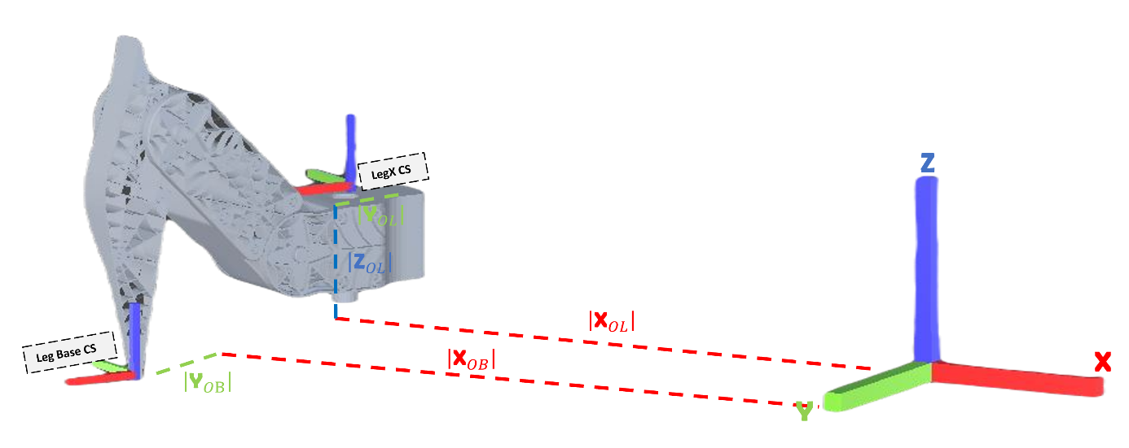

Şekil 7 Tek bir bacağın orjin kordinat sistemine göre durumu

Ayak tabanı pozisyonu hareket esnasında çeşitli durumlarda; LegX CS koordinat sistemi göre yukarıdaki resimdeki gibi bulunur. Robot üzerinde ayaklar temelde iki olayı gerçekleştirir. Birincisi ayak taban pozisyonunu korumak ve ikincisi belir bir yörüngede hareket etmek. Bir ayak grubu belirtilen olaylardan birini gerçekleştirir iken ikinci ayak gurubu diğer olayı gerçekleştirir. Eğer ayak taban pozisyonu bulunduğu konumu koruma görevini gerçekleştiriyor ise bulunduğu pozisyon bilgisini orijin koordinat sistemine göre bilmek ve bu pozisyon değerini yapılacak dönüşümler ile LegX CS koordinat sistemine göre hesaplamak önemlidir. Çünkü o esnada diğer ayaklar belir bir yörüngeyi izlediğinden LegX CS koordinat sisteminin pozisyonu değişmektedir.

Ayak tabanının orijin koordinat sistemine göre pozisyonu

|  |  |
| --- | --- |
| $${}_{B}^{O}P= P_{(X_{OB},Y_{OB},Z_{OB})}$$ | [34] |

Ayağın gövdeye bağlandığı noktanın orijin koordinat sistemine göre pozisyonu

|  |  |
| --- | --- |
| $${}_{LX}^{O}P= P_{(X_{OL},Y_{OL},Z_{OL})}$$ | [35] |

Koordinat sistemlerinin orijine koordinat sistemine göre dönme matrisi aşağıdaki gibi bulunur.

diyagram içeren bir resim

Açıklama otomatik olarak oluşturuldu

Şekil 8 Merkezleri çakışık yönelimleri farklı iki koordinat sistemi

|  |  |
| --- | --- |
|  | [36] |

Ayak tabanının orijin koordinat sistemine dönme matrisi

|  |  |
| --- | --- |
| $${}_{B}^{O}R$$ | [37] |

Ayağın gövdeye bağlandığı noktanın orijin koordinat sistemine göre dönme matrisi

|  |  |
| --- | --- |
| $${}_{LX}^{0}R$$ | [38] |

Hesaplanan dönme matrisleri ile ayak tabanı pozisyonu iki koordinat sistemine göre pozisyonu aşağıdaki gibi hesaplanır.

Ayak tabanın ayağın gövdeye bağlandığı koordinat sistemine göre pozisyonu

|  |  |
| --- | --- |
| $${}_{B}^{LX}P= {}_{LX}^{O}{R^{-1}*}{}_{B}^{O}P$$ | [39] |

Ayak tabanın orijin koordinat sistemine göre pozisyonu

|  |  |
| --- | --- |
|  | [40] |

metin, don, külot içeren bir resim

Açıklama otomatik olarak oluşturuldu

Şekil 9 Farklı gruplardaki bacakların hareket şekli

Şekil9’de robottaki iki farklı grupta bulunan bacakların robotun yürüme hareki esnasında yaptığı hareketler gösterilmektedir. Gri renkte olan bacakların robotun harekete başlamadan önceki pozisyonunu göstermektedir. Beyaz renkte olanlar ise bacakların bir adımlık yürüme hareketi sonraki pozisyonunu göstermektedir. Şekil9’ de gösterildiği gibi bir grup bacak robot hareketi esnasında robotun devrilmemesi için yere basılı kalırken bir grup bacakta robotun mesafe kat etmesi için bir adımlık hareket eder. Aynı zamanda yere basılı kalan bacaklar robotun hareket ettirilmesi istenen mesafe kadar robotu ittirirler. Böylece robot hareket ettirilmiş olur.

çizelge içeren bir resim

Açıklama otomatik olarak oluşturuldu

Şekil 10

Şekil10 Group1’e ait bacağın yörüngesi gösterilmektedir. Bu yörünge LegX CS e ait olan bir bacağın bacak tabanının izlediği yörüngedir. Burada bacak tabanı robotun hareket ettirilmesi istenen mesafe kadar LegX CS’nin X ekseninde hareket ettirilir. Örnek olarak robot K mesafesi kadar hareket ettirilmek istensin. Hareketin sürdürüldüğü her bir t örneğinde ayak tabanı X ekseninde x1 mesafesi kadar Y ekseninde ise $±$ y1 mesafesi kadar hareket ettirilir. Eğer gidilecek mesafenin yarısı kat edilmiş ise Y ekseninde -y1 mesafesinde ayak tabanı aşağı doğru hareket ettirilir.

Robot, orijin koordinat sisteminin X ekseninde K mesafesi kadar hareket ettirilmek istenir ise aşağıdaki adımlar sırası ile çalıştırılır. Aşağıdaki adımlar çalıştırılmadan önce her bir bacağın ayak taban pozisyonu orijin koordinat sistemine göre bilinmektedir.

1. Gövde üzerinde bulunan her bir koordinat sistemi orijin koordinat sistemine göre X ekseninde x1 mesafesi kadar hareket ettirilir.
2. Grup2’de bulunan her bir bacağın orijin koordinat sistemine göre olan ayak taban pozisyonları kendi LegX koordinat sistemine göre hesaplanır. Bunun için denklem (39) kullanılır.
3. Grup2’de LegX koordinat sistemine göre hesaplana ayak tabanı pozisyonu için ters kinematik denklemleri çözülerek $θ_{1}$, $θ_{2}$ ve $θ_{3}$ açıları hesaplanır. Bunun için denklem (17, 28, 33) kullanılır. Böylelikle eklemler bulunan açı değerlerine hareket ettirilerek, gövde x1 mesafesi kadar hareket ettirildiğinde bile ayak taban pozisyonları olduğu yeri korur.
4. Group1’deki ayak tabanı pozisyonu bağlı olduğu LegX CS koordinat sisteminin X ekseninde k1 kadar hareket ettirilir. Ayrıca gidilecek yolun yarı mesafesine gelinmemiş ise LX CS koordinat sisteminin Y ekseninde +y1 mesafesi kadar hareket ettirilir. Eğer Yarı yol geçilmiş ise -y1 mesafesi kadar hareket ettirilir.
5. Group1’deki ayak tabanı pozisyonu bağlı olduğu LX CS koordinat sistemine göre yeni pozisyonu için ters kinematik denklemleri $θ_{1} ,θ_{2}$ ve $θ_{3}$ değerleri hesaplanır. Bunun için denklem (17, 28, 33) kullanılır

Eğer gidilecek mesafe kat edilmiş ise ve robotun yürümeye devam ettirilmesi isteniyor ise işlem sıraları terslenerek tekrar yapılır. (Örneğim adım2 deki işlem group1 için yapılıyor) Eğer mesafe kat edilmemiş ise adım1’ dönülür

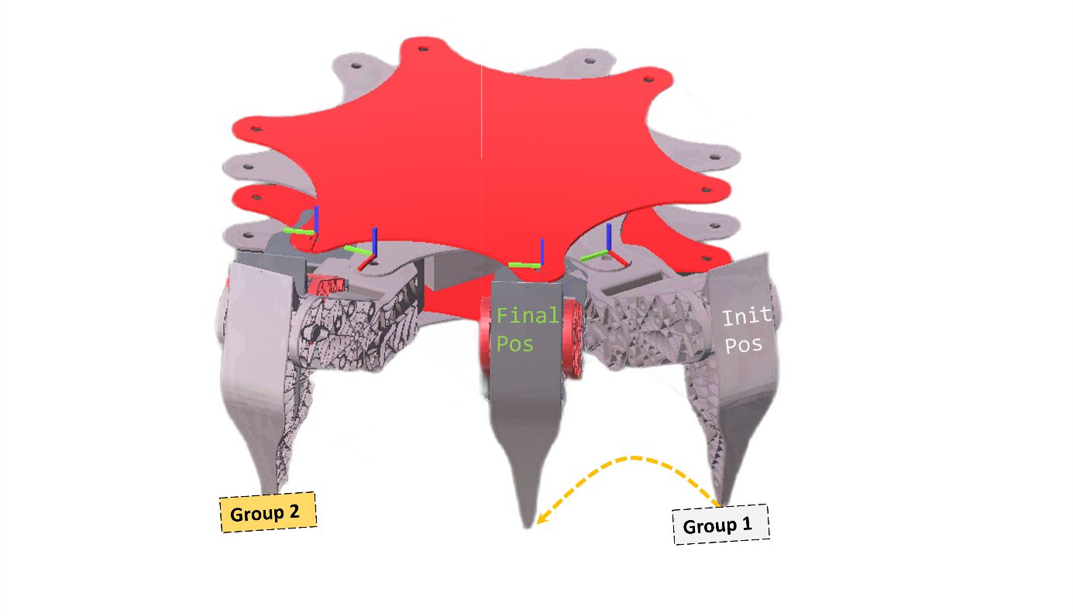

Şekil 11

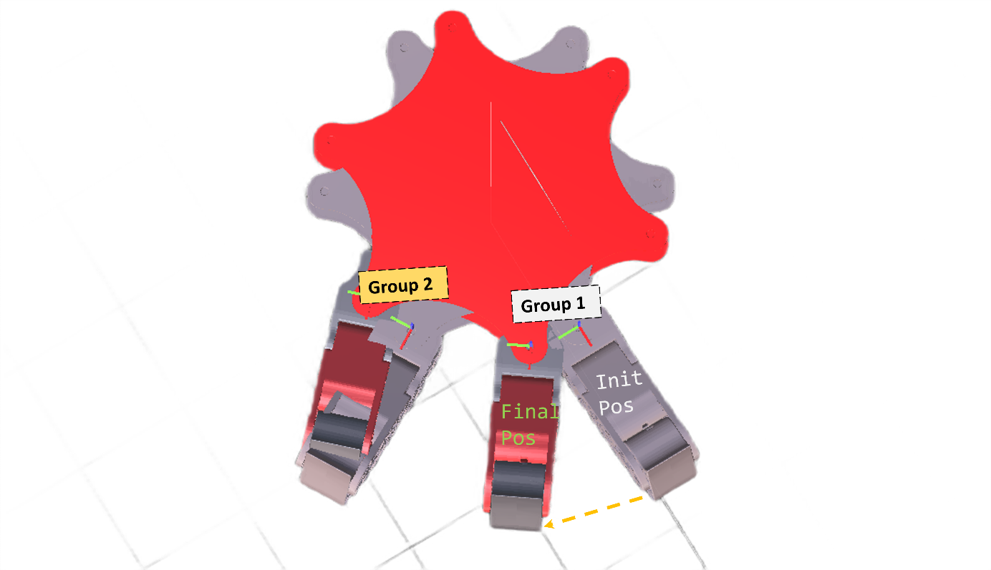

Şekil 12

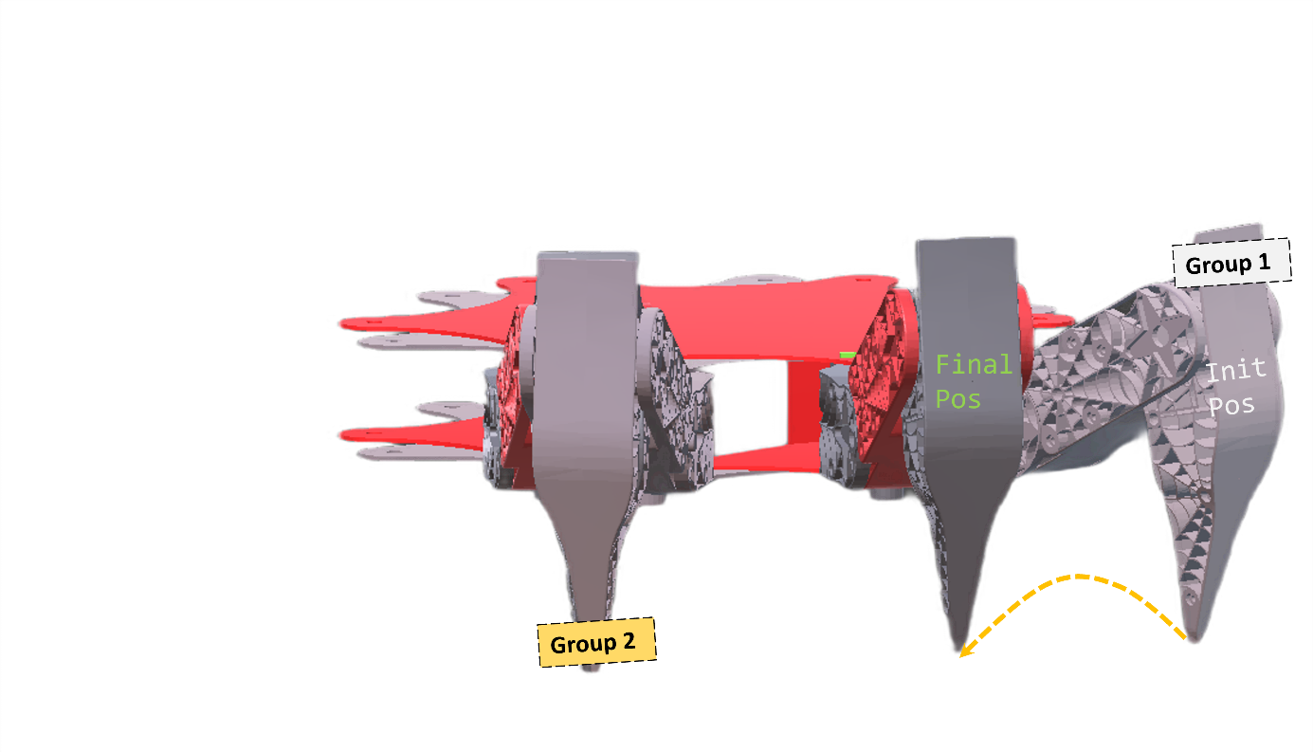

Şekil 13

Şekil 11, Şekil 12 ve Şekil 13’te robotun kendi etrafında dönerken bulunduğu aşamalar gösterilmiştir. Şekillerde belirtildiği gibi init pos ilgili bacağın dönme hareketine başlamadan önceki pozisyonu, final pos ise hareket bitişindeki pozisyonudur. Şekiller de gözüktüğü gibi aynı yürüme algoritmasında olduğu gibi bir grup bacak harekete başlamadan önce ayak tabanın bulunduğu konumu korur.